Конкурс «Цветочный хоровод – 2014»

Ежегодно в государственном бюджетном учреждении социального обслуживания Владимирской области «Судогодский комплексный центр социального обслуживания населе-ния» проводится конкурс «Цветочный хоровод», в 2014 году посвященный Году культуры.
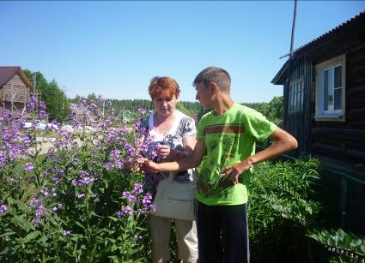
В конкурсе на лучшую благо-устроенную придомовую территорию и лучшее оформление цветников и клумб принимают участие клиенты – граждане пожилого возраста и инвалиды. Оригинальные вазоны, де-коративные фигурки животных и выложенные из цветов слова, созданные при участии социальных работников, украсили придомовые территории участников конкурса, привлекали внимание прохожих, радовали разноцветьем и великолепием.
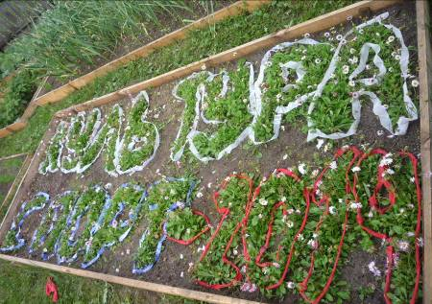
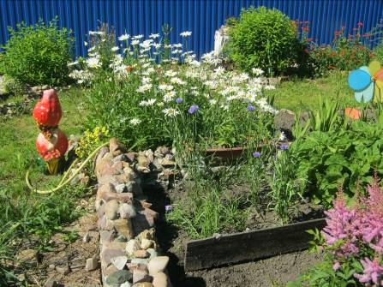
В конкурсе участвовали 12 со-циальных работников: Ефимова Тать-яна Алексеевна, Петрухина Надежда Арсеньевна, Растоскуева Ольга Александровна, Трушкина Нэля Викто-ровна, Федорова Вера Васильевна, Николаева Ольга Владимировна, Сухов Александр Васильевич, Федо-рова Елена Владимировна, Калинина Ольга Николаевна, Панова Татьяна Павловна, Абакумова Елена Ми-хайловна и Бражкина Алевтина Ива-новна, которая, проявив инициативу, самостоятельно подготовила альбом с прекраснейшими цветами. 18 клиен-тов отделения социального обслужи-вания на дому граждан пожилого возраста и инвалидов, одним из которых является ребенок-инвалид — Березкин Андрей, также участвовали в конкурсе.

Места распределились следую-щим образом: 1 место – Абакумова Елена Михайловна, Бражкина Алев-тина Ивановна, 2 место – Калинина Ольга Николаевна, 3 место – Сухов Александр Васильевич.
Данный конкурс позволил орга-низовать досуговую, трудовую дея-тельность пожилых граждан и инвалидов, на протяжении всего лета они ухаживали за любимыми растениями, и в результате появились замечательные клумбы.

Выездные заседания мини-клубов

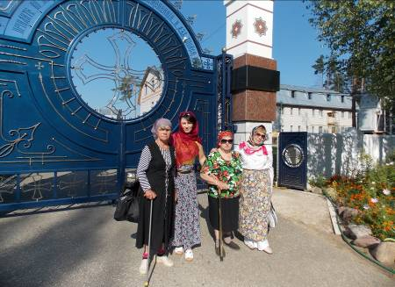
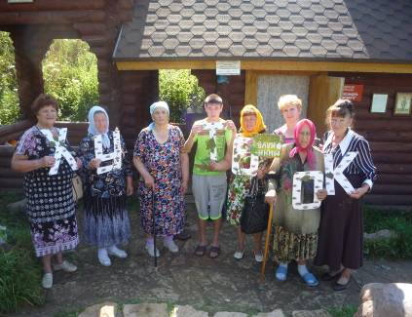
В июле – августе 2014 года заведующими отделениями социаль-ного обслуживания на дому граждан пожилого возраста и инвалидов ГБУСО ВО «Судогодский комплексный центр социального обслуживания населения» были организованы выездные засе-дания мини-клубов, состоялись поездки в Свято-Преображенский собор с.Спас-Купалище и в Спасо-Преображенский храм с. Чамерево.
2

Основной целью данных экскур-сий было знакомство с родным краем, православными храмами, их устрой-ством, храмовым искусством, иконо-писью, символикой, внутренним и внешним убранством, приобщение к культурной жизни, организация досуга пожилых граждан, а также духовная и эмоциональная разгрузка.
За весь период было организовано 6 экскурсий, в которых приняло участие 42 человека, состоящих в следующих мини-клубах: «Старушки-говорушки» д.Кондряево, «Долгожители» д.Вежки, д.Митино, д.Радилово, «Дружба» д.Радилово, «Хуторок» п.Кр.Куст, «Жизнелюбы» г.Судогда, «Селяночка» п.Кр.Куст, «Оптимист» д.Гонобилово.
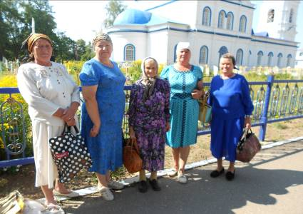
Данный опыт практикуется в учреждении уже не первый год, и пользуется большой популярностью среди клиентов учреждения, он позволяет разнообразить жизнь пожилых людей и обогатить их знаниями об истории и культуре области.

